二年级下册学习任务单
学校： | 班级： | 姓名：
【学习任务一】拍子和拍号
☆请你在爱心拍中写下拍数，并根据音乐片段在一开始的椭圆形里写下拍号。

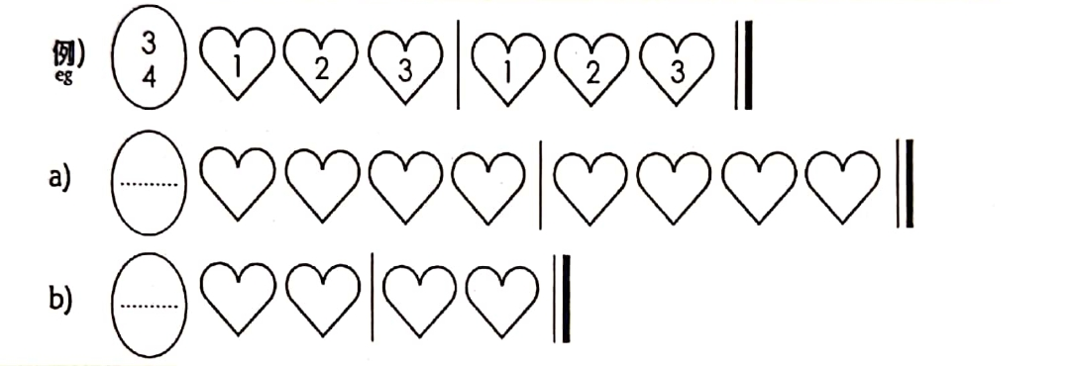
【学习任务二】节奏
☆。

【学习任务三】音符
☆观察《草原上》歌谱，并在歌谱中圈出全音符。

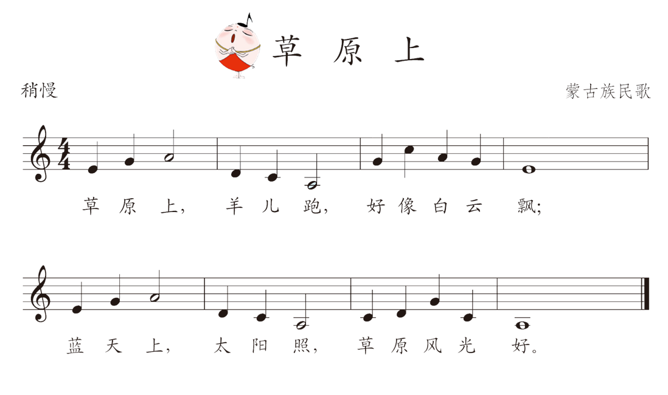

【学习任务四】音符
☆按照虚线用笔描绘出全音符，并在横线上写三次“全音符”。

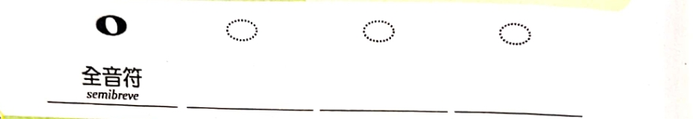
【学习任务五】音符
☆请在音阶图正确位置上写出音符“m”。
s
f

d

【学习任务六】音符
☆请在正确的位置上画出音符“d”。
